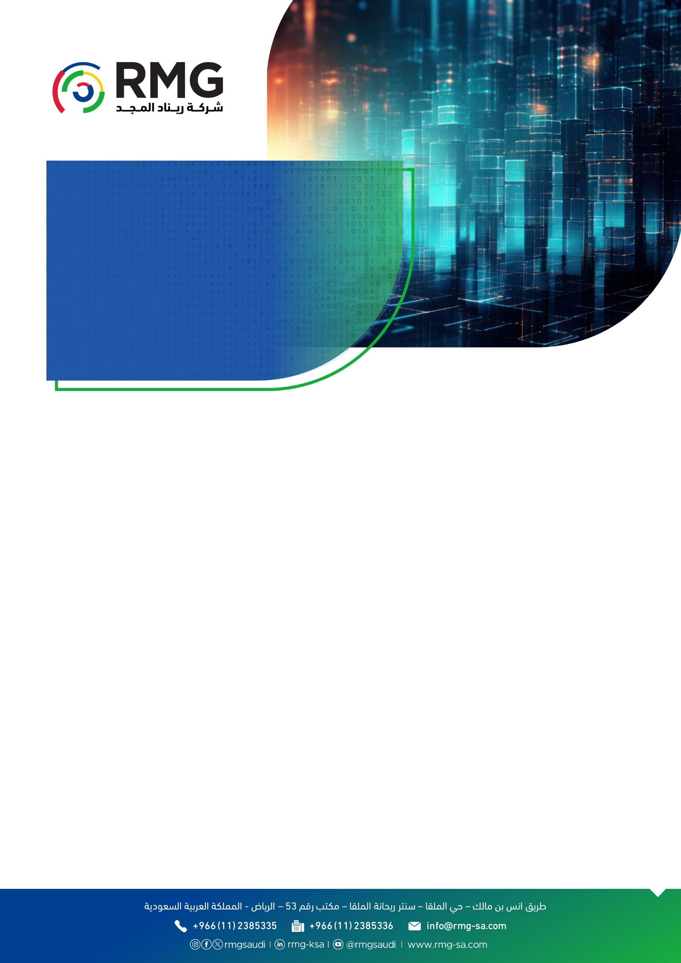



@اسم المشروع@@

مقدم إلى
@اسم الجهة الكامل@@

العرض الفني
الرقم المرجعي:yymm-ddnum
التاريخ: تاريخ تقديم المنافسة
جدول المحتويات

جدول المحتويات

المقدمة 3
نطاق عمل المشروع 23
1.1. نبذة عن اسم الجهة الكامل 23
1.2. فهمنا لنطاق المشروع 23
1.3. الأهداف الاستراتيجية للمشروع 23
1.4. المحاور الرئيسية للمشروع 24
1.5. مدة المشروع 24



المقدمة
يسر شركة ريناد المجد (RMG)
أن تقدم هذا العرض الفني إلى @اسم الجهة بالكامل@@
والذي يعكس خدماتنا في تنفيذ @اسم المشروع@@ وذلك حسب ما سيرد في هذا العرض من خدمات ومراحل.
وبناءً عليه؛ فإننا نعمل بروح الشراكة مع @اسم الجهة الكامل@@ لتنفيذ المشروع وفقاً لأفضل الممارسات، وبما يحقق الأهداف المرجوة من المشروع بإذن الله.



نطاق عمل المشروع

نبذة عن @اسم الجهة الكامل@@
@اكتب نبذة عن الجهة ورؤيتها ورسالتها وأهدافها في 2–3 فقرات. كل فقرة لا تتجاوز 3 أسطر. أسلوب رسمي يناسب العرض الفني.@@

فهمنا لنطاق المشروع
@اكتب ملخصاً واضحاً عن فهم نطاق عمل المشروع في فقرة أو فقرتين، يشمل الأعمال الرئيسية والمخرجات المتوقعة وحدود النطاق. أسلوب رسمي.@@

الأهداف الاستراتيجية للمشروع
@اكتب الأهداف الاستراتيجية للمشروع كقائمة. كل هدف في جملة واحدة كاملة تصف الهدف والأثر المتوقع. استخدم كل الأهداف الواردة في مستندات المشروع دون اختصار.@@

مدة المشروع
حسب ما ورد في كراسة الشروط؛ فإن مدة تنفيذ أعمال المشروع والتي تبدأ من تاريخ توقيع العقد (@اكتب فقط مدة المشروع حسب مدة العقد@@).

خطة العمل ومنهجية التنفيذ
@هنا نحط مراحل خطة العمل كقائمة. وشرح بسيط عن كل مرحلة @@
التدريب ونقل المعرفة

المرحلة الأولى: التجهيز وإطلاق المشروع
يبدأ المشروع باجتماع انطلاق المشروع يحضره أصحاب المصلحة الرئيسيون من قبل الجهة والاستشاريين. في الاجتماع الافتتاحي تجري مناقشات حول أهداف المشروع وقضايا أو متطلبات العمل الرئيسية التي تسعى @اسم الجهة الكامل@@ إلى معالجتها، والمسائل الإدارية التي تنعكس على المشروع. ستكون إحدى نتائج هذا الجهد هي خطة إدارة المشروع المنقحة، والتي يتم إعدادها عادةً من قبل مدير المشروع لدينا بالاشتراك مع ممثل الجهة ويصف المهام والأنشطة التي سيتم تنفيذها خلال المشروع والجداول الزمنية والموارد المعنية. لذلك سيتم توفير متطلبات بدء وإطلاق المشروع حيث تشمل هذه المرحلة الاعمال التالية:
- عقد اجتماعات ما قبل إطلاق المشروع.
- تطوير ميثاق المشروع.
- تحليل المتطلبات والمستندات الخاصة بنطاق العمل.
- تطوير خطة المشروع التفصيلية والجدول الزمني.
- تطوير العرض التقديمي لإطلاق المشروع.
- عقد اجتماع إطلاق المشروع مع أصحاب المصلحة.
إنجازات المرحلة
- اجتماع وورشة عمل انطلاق المشروع.
- وثيقة خطة إدارة المشروع مع خطة العمل التفصيلية والجداول الزمنية وفريق عمل المشروع.
- وثيقة ميثاق المشروع

@اكتب تفصيل كل مرحلة تنفيذية بعد مرحلة التجهيز والإطلاق، كما وردت في كراسة الشروط وجدول الكميات ونطاق العمل — بالاسم والترتيب من الكراسة دون اختلاق مراحل.

لكل مرحلة:
- عنوان: المرحلة [الرقم]: [الاسم الرسمي من الكراسة]
- فقرة افتتاحية: الهدف من هذه المرحلة ونطاقها
- تفاصيل من خلال: نقاط فرعية بأنشطة وأمثلة تطبيقية ومعايير ومخرجات
- إنجازات المرحلة: قائمة مخرجات BOQ

العمق: غني بالتفاصيل بمستوى عرض فني احترافي ناجح. لا تكرر نفس الجملة. لا تختصر.@@

المرحلة الأخيرة: التدريب ونقل المعرفة
إدارة نقل المعرفة هي عملية تعمل على توفير إدارة منظمة للأصول المعرفية في المنشأة بهدف خلق قيمــة مضافة وتلبية الاحتياجات الحالية والمستقبلية؛ وهي تشــمل كافة العمليــات والنظم والمبــادرات والممارسات التي تعمل على إنتاج واكتساب المعرفة وتصنيفها وتخزينها ونشرها واستخدامها وإعادة استخدامها بـ الجهة
تعد هذه النقطة من أحد أهم مقومات نجاح شركة ريناد المجد حيث عملت مبكراً على اعتماد منهجية عالمية نابعة من إطار عمل البنية التحتية لتقنية المعلومات (ITIL)- عملية إدارة المعرفة (Knowledge Management Process).
وطبقا لآخر الدارسات تقسم المستويات المعرفية الى أربع مستويات ملخصة ضمن نموذج (DIKW) كما يلي:
- البيانات (Data): حيث يمتلك الشخص بيانات من مصادر متعددة مع ترتيب متواضع لهذا البيانات ومستوى فهم متواضع لطرق الاستفادة من هذه البيانات المتراكمة.
- المعلومات (Information): حيث يمتلك الشخص معلومات من مصادر متعددة مع ترتيب متوسط الجودة لهذا المعلومات ومستوى فهم متوسط الجودة لطرق الاستفادة من هذه المعلومات المتراكمة.
- المعرفة (Knowledge): هنا يمتلك الشخص مجموعة من المعارف ذات جودة عالية تساعده على إنجاز الاعمال المختلفة بجودة عالية كونه يمتلك مستوى فهم عميق وتراتبية عالية المستوى، وسنحرص على نقل هذه المعارف والخبرات الى فريق عمل الجهة.
- الحكمة (Wisdom): وهي الدرجة العليا في السلم حيث يمتلك الشخص الحكمة والقدرة على التغلب على مشكلات العمل عن طريق ابتكار اساليب وطرق جديدة وسنحرص على نقل هذه الحكمة الى فريق عمل الجهة.
Data
Context
understanding
Wisdom
Why?
How?
knowledge
Information
Who, What, When, Where?

بناء على هذه المنهجية سيتم تقديم خدمات التدريب ونقل المعرفة طوال مدة المشروع وتشمل:
  - إعداد خطة التدريب ونقل المعرفة.
  - عقد ورش عمل دورية مع أصحاب المصلحة لشرح منجزات ومخرجات المشروع.
  - العمل جنباً إلى جنب مع فريق الجهة بهدف نقل المعرفة لهم ضمنياً حول كيفية تنفيذ الأعمال ما يساهم بضمان استمرارية الأعمال دون انقطاع بعد انتهاء العقد.

إنجازات المرحلة
- خطة نقل المعرفة والتدريب
- ورش نقل المعرفة


نهاية العرض الفني
RMG: شريكك الاستراتيجي لأعمالك
المزدهرة.
سجل تجاري:
1010306073

سجل تجاري:
1010306073

سجل تجاري:
1010306073

سجل تجاري:
1010306073

